Cas Clinique
Prise en Charge d’un Abcès Parodontal chez un Patient Diabétique et Hypertendu
Management of a periodontal abscess in a diabetic and hypertensive patient
Essama Eno BL^{1,2}, Ndjoh JJ³, Diarra A⁴, Mengong H³, Mouliom S^{1,2}, Bell Ngan W⁵, Bengondo Messanga C³, Ngouadjeu Dongho E^{1,2}, Lemogoum D¹
- Faculté de Médecine de Sciences Pharmaceutiques, Université de Douala, Cameroun  - Hôpital Général de Douala, Cameroun  - Faculté de Médecine et des Sciences Biomédicales, Université de Yaoundé 1, Cameroun  - Unité de Formation et de Recherche en Sciences de la Santé (UFR/SDS), Université Ouaga I Pr Joseph Ki-Zerbo, Burkina Faso  - INSERM, U1059, Sainbiose, Dysfonction Vasculaire et Hémostase, Université de Lyon, Université Jean Monnet, Saint-Etienne, France  Auteur correspondant :  Dr ESSAMA ENO BELINGA Lawrence  Adresse e-mail : laubell@yahoo.fr  Boite postale : 4856 Yaoundé, Cameroun  Tel: (+237) 651 43 13 13  Mots-clés : Prise en charge, Abcès Parodontal, Diabète, Hypertension.  Keywords: Management, Periodontal abscess, Diabetes, Hypertension. | RÉSUMÉ
 | L’abcès parodontal représente l’une des urgences dentaires les plus courantes nécessitant une prise en charge immédiate. Il est responsable d’une destruction rapide du parodonte avec un impact sur le pronostic de la dent affectée et dans certaines circonstances de conséquences graves au niveau systémique. Nous rapportons la prise en charge d’un abcès parodontal chez un sujet diabétique et hypertendu reçu au service de stomatologie de l’Hôpital Général de Douala. Une amélioration de la pression artérielle a été notée 15 jours après traitement parodontal non chirurgical.
 | ABSTRACT
 | Periodontal abscess is a common dental emergency requiring immediate treatment. It leads to a rapid destruction of the periodontium with an impact on the prognosis of the affected tooth and in certain circumstances with serious consequences at the systemic level. We report the management of a periodontal abscess in a diabetic and hypertensive patient received at the stomatology department of the Douala General Hospital. An improvement in blood pressure was observed 15 days after non-surgical periodontal treatment.

INTRODUCTION
L’abcès parodontal est défini comme une accumulation localisée de pus située dans la paroi gingivale d’une poche parodontale, associée à une destruction tissulaire, survenant pendant une période limitée et présentant des symptômes cliniques facilement détectables [1]. Il est considéré comme la troisième urgence la plus fréquente parmi toutes les urgences dentaires après l’abcès péri apical et la péricoronarite [2-6].
Deux principales étiologies sont rapportées selon que le patient présente une parodontite ou non [7]. En présence de parodontite, l’abcès parodontal peut se produire à la suite de l’exacerbation d’une parodontite non traitée, lors d’un traitement parodontal mal mené favorisant l’accumulation de tartre dans la poche, après un traitement parodontal chirurgical par réaction à un corps étranger ou après une antibiothérapie non associée à un traitement parodontal. Dans le cas d’un abcès parodontal non associé à une parodontite les deux causes principales sont l’inclusion d’un corps étranger au sein du tissu gingival (élastique orthodontique, fil dentaire, cure-dent entre autres), et la présence d’anomalies radiculaires.
Le diagnostic de l’abcès parodontal repose sur l’anamnèse, l’évaluation des symptômes décrits par le patient, suivi de l’examen physique et radiologique [2-6]. Non traité, l’abcès parodontal peut être responsable de perte dentaire ainsi que de complications systémiques graves pouvant engager le pronostic vital [2].
Nous rapportons la prise en charge d’un abcès parodontal chez un sujet diabétique et hypertendu.
OBSERVATION
Mr X de race noire, âgé de 71 ans, marié, a été reçu en consultation au service de stomatologie de l’hôpital Général de Douala pour d’importantes douleurs gingivales, et une tuméfaction latérale en distal de la canine mandibulaire droite évoluant depuis 03 jours.
A l’anamnèse le patient a déclaré être diabétique de type 2 depuis plus de 15 ans sous antidiabétiques oraux et insulinothérapie, et être hypertendu depuis plus de 10 ans sous antihypertenseurs. Sa dernière consultation dentaire remontait à 10 ans et il avait bénéficié d’un détartrage à cet effet. Le patient a déclaré se brosser les dents 1 fois par jour, le matin au réveil. Une consommation occasionnelle d’alcool a été rapportée.
A l’examen physique, l’état général du patient était conservé, les conjonctives légèrement pâles, la température corporelle était de 38°C, il ne présentait ni ictère, ni œdèmes des membres inférieurs. Sa pression artérielle (PA) brachiale était de 140/88 mmHg. L’examen exobuccal a mis en évidence la présence de ganglions sous mandibulaires droits douloureux à la palpation. L’examen clinique endobuccal a révélé la présence d’une tuméfaction parodontale purulente latérale molle, en distal de la canine mandibulaire droite (43) vestibulo-versée (Figure 1).
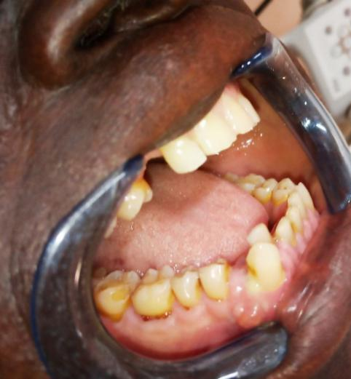
Figure 1: Abcès parodontal
La muqueuse gingivale pâle, présentait des accroissements gingivaux généralisés et des récessions au niveau de certaines dents. L’indice d’hygiène orale simplifié de Green et Vermillon était d’environ 3,1 [8]. Un sondage parodontal avec une sonde parodontale Williams graduée de la dent 43 a fait soudre du pus et révélé des poches parodontales profondes autour de la dent (12mm en distal). Le reste du sondage a été réalisé sur les sites proximaux (04 sites) des autres dents et les scores DPSI le plus élevés ont été retenus et enregistrés par sextant permettant d’évaluer l’état parodontal global et les besoins en soins parodontaux du patient [9]. Les scores DPSI de 5 ont été enregistrés au niveau des sextants postérieurs maxillaires et mandibulaires et sur le sextant antérieur mandibulaire correspondant à la présence de poche de plus de 6 mm sur un des sites examinés. A l’examen dentaire, on a noté l’absence de la canine supérieure droite, une mobilité degré 2 de Mühlemann de la 43 [10]. Le test de vitalité au froid de la 43 s’est révélé positif. Des radiographies rétro-alvéolaire et panoramique ont été réalisés. Le cliché rétro-alvéolaire au niveau du site atteint a révélé la présence d’une lyse osseuse verticale de 50 % en distal de la 43 (Figure 2).
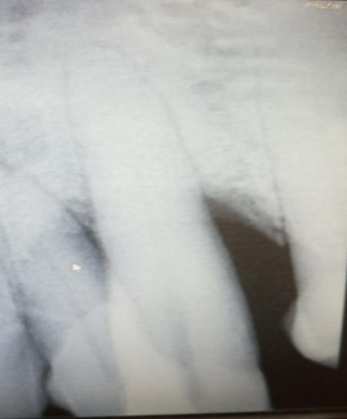
Figure 2: Lyse osseuse au cliché de radiographie rétro-alvéolaire

La panoramique dentaire a montré la présence de lyses osseuses interproximales (figure 3).
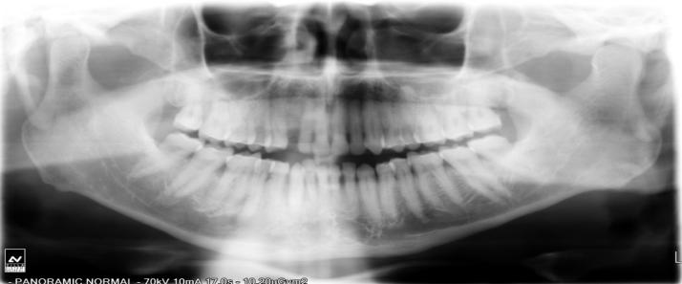
Figure 3: Lyses osseuses interproximales à la panoramique dentaire

Sur la base de l'examen clinique et radiologique, nous avons posé un diagnostic de certitude d’abcès parodontal associé à une parodontite. Un bilan biologique comprenant l’hémogramme, le dosage de la protéine C réactive (CRP) et l’hémoglobine glyquée (HbA1c) a été prescrit au patient. Les résultats de l’hémogramme ont révélé une anémie hypochrome microcytaire (Hémoglobine à11,10 g/dl, un Volume Globulaire Moyen à 71,5 fl, Teneur Corpusculaire Moyenne en Hémoglobine de 23,8 pg). La CRP était de 2,83 mg/L, et le taux d’HbA1c à 6,6 %.
Le traitement d’urgence a consisté en une irrigation supra-gingivale avec de l’eau oxygénée et une légère pression digitale de l’abcès; une prescription d’antibiothérapie, Amoxicilline 2 g/jour pendant 10 jours et Métronidazole 1,5 g/jour pendant 10 jours, d’antalgique, paracétamol 2 g/jour pendant 03 jours, et d’un bain de bouche à base de chlorhexidine à 0,2 %. Le lendemain, un détartrage supra-gingival en bouche complète, et un débridement sous gingival de la lésion sous irrigation avec de la povidone iodée ont été réalisés. Le reste du traitement parodontal à savoir un débridement sous gingival et un surfaçage parodontal des sextants présentant des poches parodontales a été planifié et débuté 72 heures après le traitement parodontal initial.
Le dosage de la ferritine a été prescrit au patient.
Le contrôle à 15 jours de la pression artérielle a montré une amélioration des chiffres tensionnels soit une PA de 138/87mmHg.
DISCUSSION
Les travaux antérieurs au Cameroun ont rapporté une mauvaise santé parodontale chez le sujet diabétique [10, 11]. Dans le cas d’un diabète déséquilibré il s’agit le plus souvent d’abcès parodontaux multiples, dans notre cas le patient était contrôlé et a présenté un abcès parodontal unique [2, 3].
Le diagnostic de l’abcès parodontal repose sur l’anamnèse, l’évaluation des symptômes décrits par le patient, suivi de l’examen physique et radiologique [1 - 6]. L’abcès parodontal associé à une parodontite représente 96,3 à 100% des abcès parodontaux [3]. Il affecte le plus souvent les molaires, mais aussi les dents antérieures [3 - 6]. Les symptômes vont de la gêne légère à la douleur sévère, le gonflement, la mobilité dentaire et la sensibilité à la palpation. Le signe clinique le plus fréquemment retrouvé est celui d’une élévation ovoïde de la gencive le long de la partie latérale de la racine. On observe également une suppuration ( 66 à 93 % des cas), le plus souvent, à travers l’ouverture de la poche, qui peut être spontanée ou provoquée lors d’un sondage, un saignement au sondage (100 % des cas), la présence de poches parodontales profondes (7,3 - 9,3 mm), une augmentation de la mobilité dentaire (56,4 à 100 % des cas) [3]. En plus des manifestations décrites plus haut, le cas exposé ici présentait une pâleur gingivale ainsi que des accroissements gingivaux qui pouvait être expliqués d’une part par l’anémie microcytaire révélée par l’hémogramme (pâleur gingivale), d’autre part par une réponse inflammatoire gingivale au biofilm sous gingival modifié par la prise d’antihypertenseurs [2] (accroissements gingivaux). Les signes extra-oraux liés à l’abcès parodontal quant à eux sont peu communs et peuvent inclure une tuméfaction faciale (3,6 % des cas), une élévation de la température, un malaise, des lymphadénopathies (7 à 40 % des cas), une leucocytose (31,6 % des cas) [3].
Le diagnostic différentiel s’est fait avec la parodontite apicale aiguë abcédée, le kyste péri apical latéral, à la suite d’un test de vitalité pulpaire au froid positif; les autres diagnostics différentiels se font avec les lésions tumorales (lymphomes, carcinome, granulome pyogène) [1 - 6].
Le traitement de l’abcès parodontal s’est fait en deux phases tel que préconisé dans la littérature [1 - 6], le traitement d’urgence contribue à stopper la destruction des tissus et à contrôler les symptômes. La seconde phase correspond à la prise en charge classique d’une parodontite et se fait après contrôle de la phase aiguë. Lors de l’initiation de la prise en charge de l’abcès de notre patient, une pression digitale et une antibiothérapie ont été réalisées d’emblée avant le début du traitement mécanique afin d’éviter la dissémination de l’infection au niveau systémique chez celui-ci qui était diabétique et hypertendu.
En effet des bactériémies ont été rapportées après traitement de l’abcès parodontal pouvant être à l’origine de complications systémiques graves à type d’abcès du cerveau [2]. Dans notre cas, l’abcès parodontal était associé au mauvais contrôle de la pression artérielle, qui était de 140/88 mmHg à l’arrivée du patient. Alharbi et al ont rapporté une pression artérielle initiale de 120/80 mmHg chez un sujet de genre masculin indemne de maladie systémique et présentant un abcès parodontal [6]. Cependant une amélioration des paramètres hémodynamiques a été notée 15 jours après traitement parodontal non chirurgical soit une différence de 2/1 mmHg. Nos résultats s’accordent avec ceux de la littérature concernant d’une part le mauvais état parodontal du sujet hypertendu et d’autre part l’amélioration des chiffres tensionnels après traitement parodontal [9].
CONCLUSION
L’abcès parodontal est une véritable urgence infectieuse nécessitant une prise en charge immédiate et efficiente. Le traitement de l’abcès parodontal pourrait contribuer à l’amélioration de la santé cardiovasculaire.
Contribution des auteurs
Dr Essama Eno Belinga L. a conçu et rédigé l’article ; Dr Essama Eno Belinga L. et Dr Mouliom Sidick ont recueilli les données. Dr Ndjoh Jules Julien, Dr Diarra Abdoualziz, Dr Mengong hortense, Dr Bell Ngan Williams ont relu l’article ; Pr Ngouadjeu, Pr Lemogoum et Pr Bengondo Messanga C. ont supervisé l’article.
Remerciements
Au Directeur Général de l’Hôpital Général de Douala
Conflits d’Intérêt
Aucun.
RÉFÉRENCES
- Carranza FA Jr Clinical diagnosis. In : Carranza, FA Jr, Newman MG, editors. Glickman’s Clinical Periodontology, 8th. Philadelphia : WB Saunders Co. 1996 :358-360.
- Herrera D, Roldán S, Sanz M. The periodontal abscess: a review. J Clin Periodontol. 2000 ;27(6):377-86.
- Herrera D, Retamal-Valdes B, Alonso B, Feres M. Acute periodontal lesions (periodontal abscesses and necrotizing periodontal diseases) and endo-periodontal lesions. J Periodontol.2018;89 Suppl 1:S85-S102.
- Pereira S. Les urgences en parodontologie. 2017.Disponible sur https www aoenews-le mag.fr [Consulté le 01er Février 2021].
- Wadia R, Ide M. Periodontal Emergencies in General Practice. Prim Dent J. 2017 May 1;6(2):46-51.
- Alharbi OA, Ahmad MZ, Agwan AS, Sadaf D. Management of Acute Periodontal Abscess Mimicking Acute Apical Abscess in the Anterior Lingual Region: A Case Report. Cureus. 2019;11(9):e5592.
- G Caton J, Armitage G, Berglundh T, Chapple ILC, Jepsen S, S Kornman K et al. A new classification scheme for periodontal and peri-implant diseases and conditions – Introduction and key changes from the 1999 classification. J Clin Periodontol.2018;45 Suppl 20 : S1-S8.
- Greene JC, Vermillion JR. The Simplified Oral Hygiene Index. J Am Dent Assoc. 1964;68:7-13.
- Van der Velden U. The Dutch periodontal screening index validation and its application in The Netherlands.J Clin Periodontol.2009 ;36:1018–1024.
- Mühlemann, H.R. Tooth Mobility: The Measuring Method. Initial and Secondary Tooth Mobility. The Journal of Periodontology.1954; 25: 22-29
- Essama Eno Belinga L, Mbango Ekouta ND, Nokam Abena E, Essam Nloo AP, Bell Ngan W, Abanda Dang G et al. Periodontitis Increases Risk of Peripheral Arterial Occlusive Disease in Diabetics Subjects Living in Cameroon. Dental Research and Oral Health.2020 ;3: 153-161.
- Essama Eno Belinga L, Bell Ngan W, Kouotou Mouliom JS, Choukem SP. Évaluation de la Santé Bucco-dentaire des Patients Diabétiques Camerounais. Health Sci. Dis. 2013 ; 14 (4).
- Pietropaoli D, Del Pinto R, Ferri C, et al. Poor Oral Health and Blood Pressure Control Among US Hypertensive Adults. Hypertension. 2018;72(6):1365-1373.

